Edukacja polonistyczna

Klasa I Szkoła Podstawowa Specjalna Nr 4 dla uczniów z niepełnosprawnością intelektualną w stopniu lekkim
Nazwisko i imię nauczyciela: Kondraciuk Elżbieta
el.kondraciuk@wp.pl
termin realizacji: 01..06.2020 r.

Temat: Wprowadzenie litery ć, Ć na podstawie ćma. Pisanie po śladzie i samodzielnie poznanych liter.

To jest mała litera ć i wielka litera Ć. Zapamiętaj, jak wyglądają.
Napisz po śladzie i samodzielnie małą literę ć, Ć

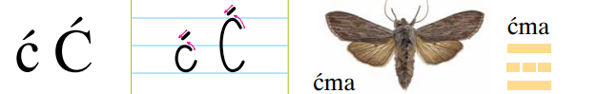

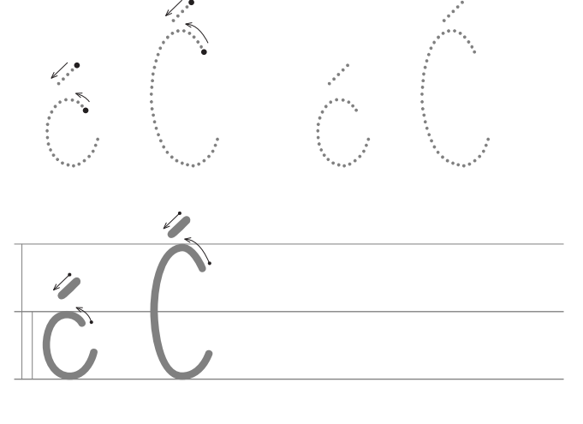

termin realizacji: 02.06.2020 r.

Temat: Czytanie i pisanie sylab, wyrazów i zdań z literą ć,
Ć.

Napisz sylaby, wyrazy i zdanie z małą literą ć i wielką literą Ć.
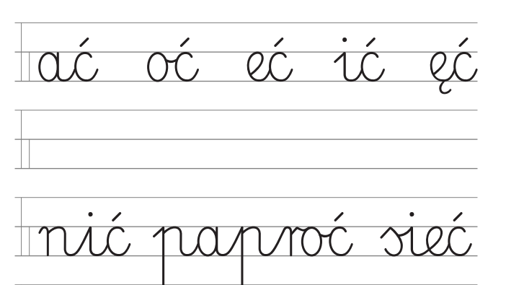
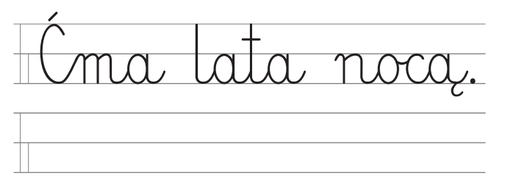
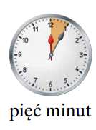
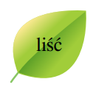

termin realizacji: 03..06.2020 r.

Temat: Wprowadzenie liter ci, Ci na podstawie cień. Pisanie po śladzie i samodzielnie poznanych liter.

To jest mała litera ci i wielka litera Ci. Zapamiętaj, jak wyglądają.
Napisz po śladzie i samodzielnie małą literę ci, Ci.

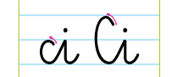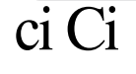

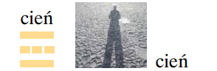

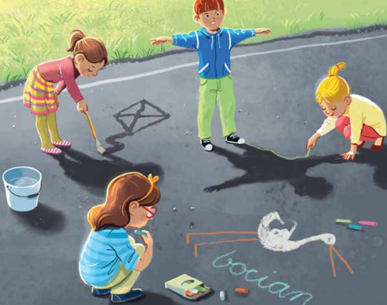

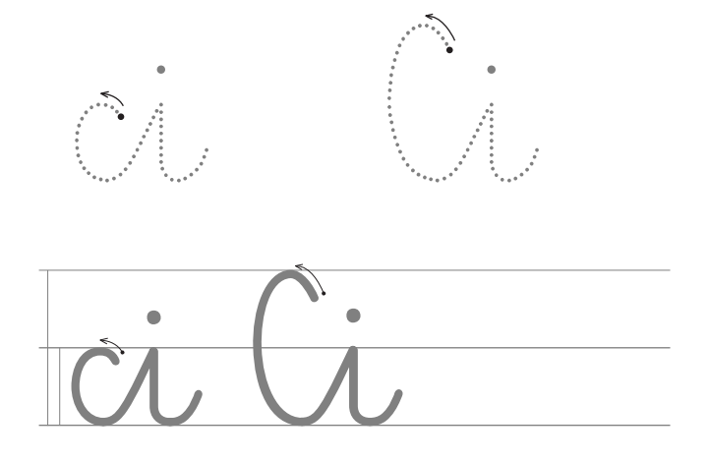

termin realizacji: 04.06.2020 r.

Temat: Czytanie i pisanie sylab, wyrazów i zdań z literą ci,
Ci.
Napisz sylaby, wyrazy i zdanie z małą literą ci i wielką literą Ci.
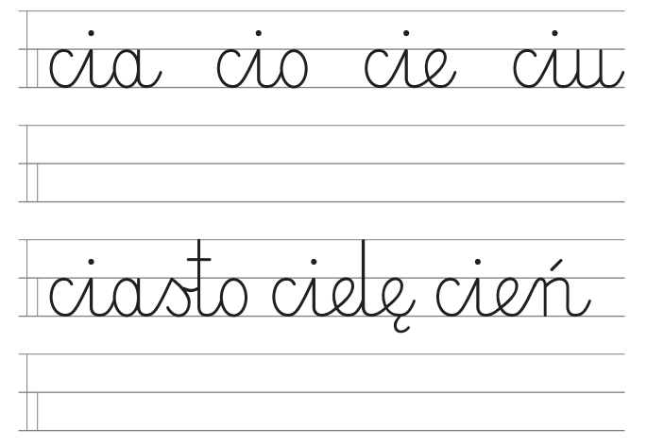

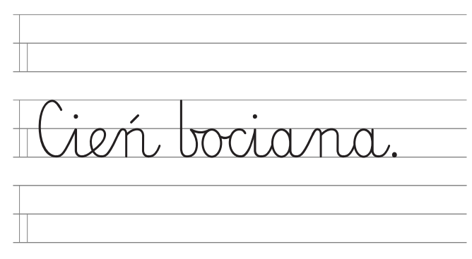

termin realizacji: 05..06.2020 r.

Temat: Jak zmienia się cień w ciągu dnia? Pisanie z pamięci wyrazów z literą ci.
Napisz z pamięci wyrazy z literą ć, ci.

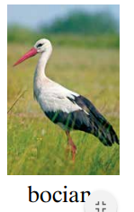

Zadanie
Sprawdź, jak zmienia się cień w ciągu dnia. W jaki sposób można to zrobić?

Edukacja polonistyczna

Klasa II Szkoła Podstawowa Specjalna Nr 4 dla uczniów z niepełnosprawnością intelektualną w stopniu lekkim
Nazwisko i imię nauczyciela: Kondraciuk Elżbieta
el.kondraciuk@wp.pl
termin realizacji: 25.05.2020 r.

Temat: Głośne czytanie tekstu A. Frączak „Starszy brat”. Opowiadanie na podstawie tekstu oraz własnych doświadczeń. „Co może się zmienić w życiu rodziny, gdy na świat przychodzi młodsze rodzeństwo?”.

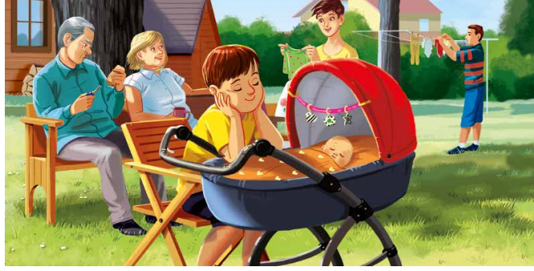

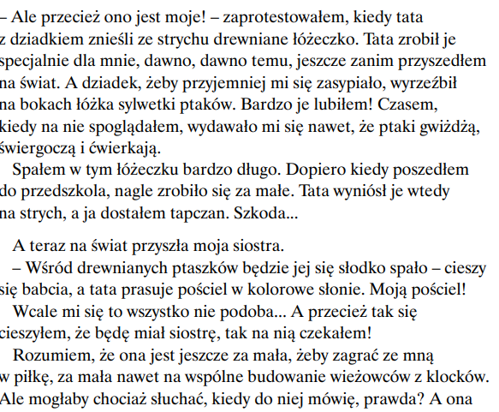
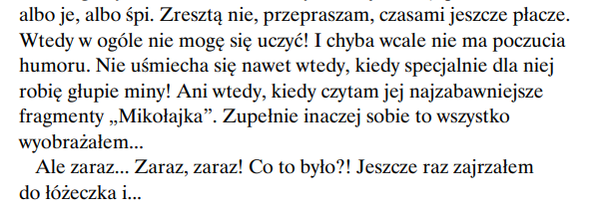
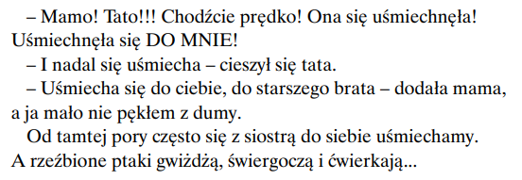
Zadanie
- Głośno przeczytaj opowiadanie pt. „Starszy brat”.
- Co może się zmienić w życiu rodziny, gdy na świat przychodzi młodsze
rodzeństwo? Porozmawiajcie na ten temat z rodzicami.

Edukacja polonistyczna

Klasa II Szkoła Podstawowa Specjalna Nr 4 dla uczniów z niepełnosprawnością intelektualną w stopniu lekkim
Nazwisko i imię nauczyciela: Kondraciuk Elżbieta
el.kondraciuk@wp.pl
termin realizacji: 26.05.2020 r.

Temat: Opowiadanie na podstawie ilustracji.

Opowiedz, co przedstawia ilustracja.

Edukacja polonistyczna

Klasa II Szkoła Podstawowa Specjalna Nr 4 dla uczniów z niepełnosprawnością intelektualną w stopniu lekkim
Nazwisko i imię nauczyciela: Kondraciuk Elżbieta
el.kondraciuk@wp.pl
termin realizacji: 27.05.2020 r.

Temat: Redagowanie życzeń z okazji Dnia Mamy.

Życzenia dla Mamy

Niech na twojej twarzy
gości uśmiech
i niech się spełniają
Twoje marzenia –
tego wszystkiego życzę Ci Mamo.

Zadanie
Ułóż samodzielnie życzenia z okazji Dnia Mamy. Napisz je w zeszycie.

***
SŁOWO MAMA W RÓŻNYCH JĘZYKACH
Jak zapisuje się wyraz „mama” w różnych językach.
Na przykład na Słowacji zapisuje się go tak samo jak u nas.
W Czechach mama to „maminka”,
w Chorwacji – „majka”,
a we Włoszech – „mamma”.

Edukacja polonistyczna

Klasa II Szkoła Podstawowa Specjalna Nr 4 dla uczniów z niepełnosprawnością intelektualną w stopniu lekkim
Nazwisko i imię nauczyciela: Kondraciuk Elżbieta
el.kondraciuk@wp.pl
termin realizacji: 28.05.2020 r.

Temat: Zaułek słówek - utrata dźwięczności.

Zaobserwujcie, w jakiej kolejności ułożone są litery zapisane na kamykach. Następnie zamieńcie ich kolejność tak, żeby powstały wyrazy, które oznaczają:
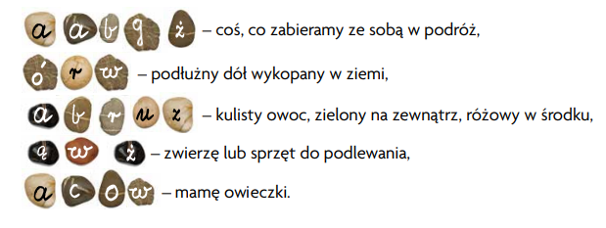
Napisz wyrazy do zeszytu.

Edukacja polonistyczna

Klasa II Szkoła Podstawowa Specjalna Nr 4 dla uczniów z niepełnosprawnością intelektualną w stopniu lekkim
Nazwisko i imię nauczyciela: Kondraciuk Elżbieta
el.kondraciuk@wp.pl
termin realizacji: 29.05.2020 r.

Temat: Układanie wyrazów z sylab. Układanie i pisanie zdań.

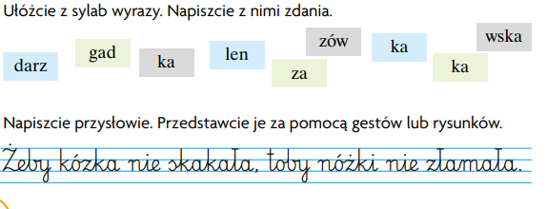
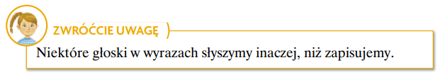

Edukacja polonistyczna

Klasa II Szkoła Podstawowa Specjalna Nr 4 dla uczniów z niepełnosprawnością intelektualną w stopniu lekkim
Nazwisko i imię nauczyciela: Kondraciuk Elżbieta
el.kondraciuk@wp.pl
termin realizacji: 01.06.2020 r.

Temat: Głośne czytanie opowiadania R. Jędrzejewskiej - Wróbel pt. „Gniazdo”.

Przeczytaj głośno opowiadanie pt. „Gniazdo”.
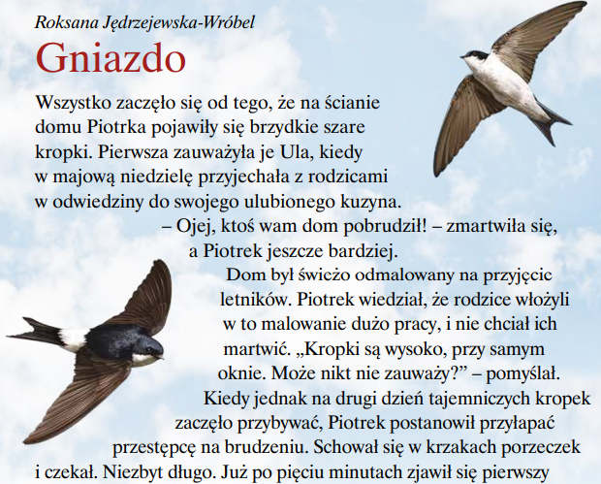
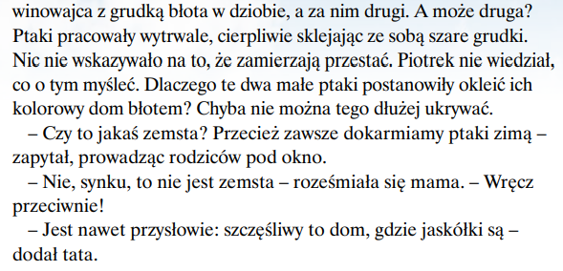
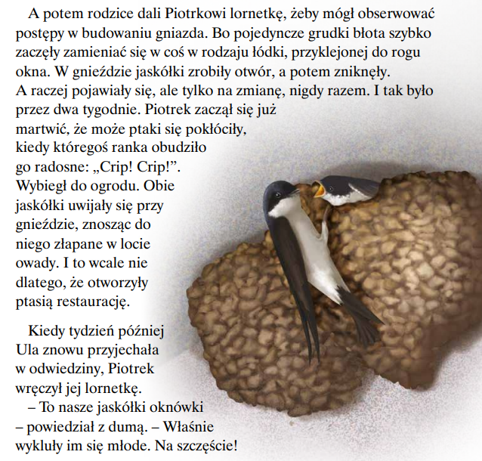

Edukacja polonistyczna

Klasa II Szkoła Podstawowa Specjalna Nr 4 dla uczniów z niepełnosprawnością intelektualną w stopniu lekkim
Nazwisko i imię nauczyciela: Kondraciuk Elżbieta
el.kondraciuk@wp.pl
termin realizacji: 02.06.2020 r.

Temat: Opowiadanie na podstawie tekstu pt. „Gniazdo”.

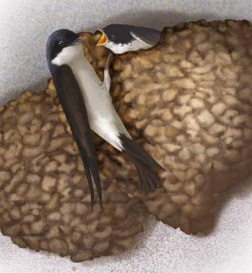

Zadanie
1. Opowiedz na podstawie tekstu pt. „Gniazdo”, jak jaskółka oknówka buduje gniazdo i gdzie je zakłada.
2. Dowiedz się, jak wyglądają gniazda innych jaskółek, na przykład jaskółki
brzegówki.
3. Jak długo trwa przelot jaskółek do Polski.

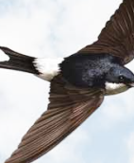

Edukacja polonistyczna

Klasa II Szkoła Podstawowa Specjalna Nr 4 dla uczniów z niepełnosprawnością intelektualną w stopniu lekkim
Nazwisko i imię nauczyciela: Kondraciuk Elżbieta
el.kondraciuk@wp.pl
termin realizacji: 03.06.2020 r.

Temat: Głośne czytanie tekstu „W bibliotece”.

Przeczytaj głośno tekst.

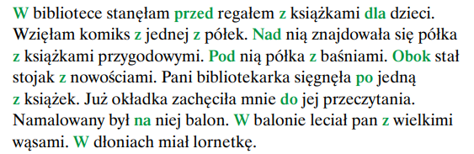
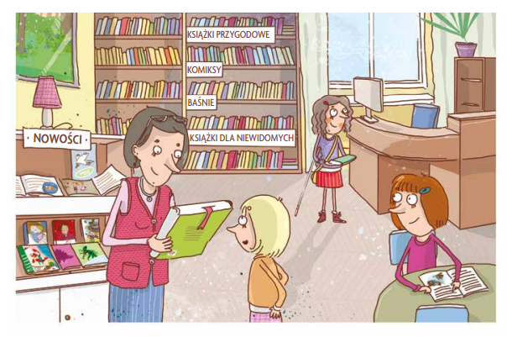

Edukacja polonistyczna

Klasa II Szkoła Podstawowa Specjalna Nr 4 dla uczniów z niepełnosprawnością intelektualną w stopniu lekkim
Nazwisko i imię nauczyciela: Kondraciuk Elżbieta
el.kondraciuk@wp.pl
termin realizacji: 04.06.2020 r.

Temat: Opis drogi z domu do biblioteki lub do szkoły.

Przypomnij sobie swoją drogę z domu do biblioteki
lub do szkoły. Opisz ją w kilku zdaniach.

Edukacja polonistyczna

Klasa II Szkoła Podstawowa Specjalna Nr 4 dla uczniów z niepełnosprawnością intelektualną w stopniu lekkim
Nazwisko i imię nauczyciela: Kondraciuk Elżbieta
el.kondraciuk@wp.pl
termin realizacji: 05.06.2020 r.

Temat: Opisywanie ilustracji z wykorzystaniem wyrazów: obok, w, przy, za, przed, nad, pod.

Opisz ilustrację, wykorzystując wyrazy: obok, w, przy, za, przed, nad, pod.
